

**УПРАВЛЕНИЕ РОССЕЛЬХОЗНАДЗОРА ПО ТОМСКОЙ ОБЛАСТИ**

**8 (3822) 44-70-49, 26-31-95**

C:\Users\Назаров\Desktop\Снимок.PNG

**Zemkontrol_Tomsk@mail.ru**

**ПОЛЬЗОВАТЕЛЬЯМ ЗЕМЕЛЬ СЕЛЬХОЗНАЗНАЧЕНИЯ, ПРИЛЕГАЮЩИХ К ЛЕСУ, НАСЕЛЕННЫМ ПУНКТАМ, САДОВЫМ И ДАЧНЫМ ТОВАРИЩЕСТВАМ**

**Согласно требованиям земельного законодательства и Постановлению Правительства РФ от 18.08.2016 N 807 "О внесении изменений в некоторые акты Правительства РФ по вопросу обеспечения пожарной безопасности территорий"**

**в период пожароопасного сезона необходимо:**

**провести очистку земельных участков от сухой травянистой растительности, пожнивных остатков, валежника, порубочных остатков, мусора и других горючих материалов на полосе шириной не менее 10 метров от леса либо отделить лес противопожарной минерализованной полосой шириной не менее 0,5 метра или иным противопожарным барьером.**

**При зарастании земельных участков сорной растительностью, деревьями, кустарниками виновные лица будут привлечены к административной ответственности с выдачей предписания об устранении нарушений за счет собственных средств, так как это входит в перечень обязательных мероприятий в рамках содержания и охраны земель.**

**Не проведение противопожарных мероприятий может явиться причиной возникновения лесных пожаров – такая информация будет передаваться в Главное Управление МЧС России по Томской области, администрацию муниципального образования, в пределах территории которых находится земельный участок.**

**634021, г.Томск, пр. Фрунзе, 109а**

Уважаемые жители

Томской области!

В случае обнаружения заросших сорной растительностью, деревьями, кустарниками земельных участков сельскохозяйственного назначения просим обращаться в Управление Россельхознадзора для принятия мер реагирования.

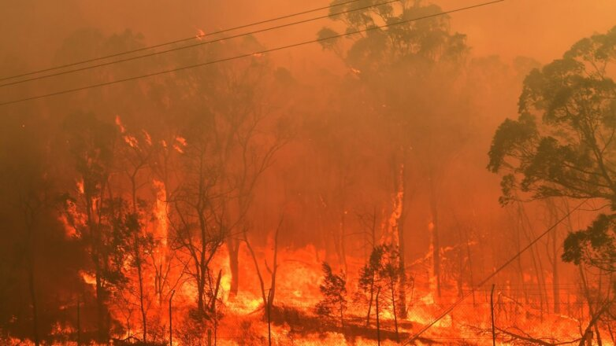

Административное наказание за данное правонарушение влечет наложение штрафа на граждан в размере от 20 000 до 50 000 рублей; на должностных лиц - от 50 000 до 100 000 рублей; на юридических лиц - от 400 000 до 700 000 рублей.